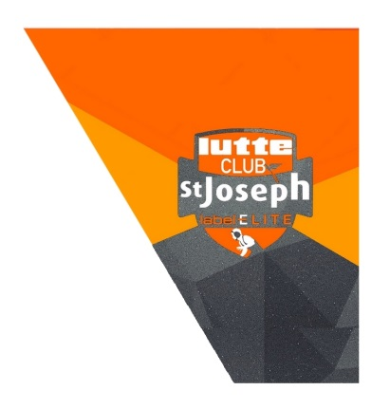

LUTTE CLUB ST JOSEPH / STRUCTURE DE HAUT NIVEAU

N°6 Rue Des Cent Marches 97480 Saint Joseph
N° Siret : 453 351 835 00021
0692603196 / henrion.run@wanadoo.fr

AUTORISATION PARENTALE

(à remettre signée à l’entraineur en main propre

ou à poster au 6 rue des cents marches 97480 saint joseph )

Je soussigné(e), ……………………………… …………………………………

En qualité de ……………………………

accepte que mon enfant …………………………………..

participe à l’évènement ………………………………………………………………………………………..

le / /

à …………………………….

selon les modalités définies par le Lutte Club De Saint Joseph.

Afin d’organiser au mieux le déplacement, merci de cocher vos requêtes « si mis à disposition » :

Transport Personnel Pas de transport

Merci de prendre vos disposition pour la restauration de votre enfant sur l’ensemble de l’évènement.

Renseignement obligatoires

NOM, Prénom, Téléphone portable de la personne à contacter en cas d’urgence :

Fait à ……………………………..,

le / /
Signature :

